**江苏省仪征中学2024-2025学年第一学期高二生物 期末模拟练习1**

1. **单项选择题：本大题共14小题，每小题2分，共28分。在每题给出的四个选项中，只有一项是最符合题意的。**

1. 2021年12月9日15时40分，“天宫课堂”第一课开始，神舟十三号乘组航天员翟志刚、王亚平、叶光富在中国空间站进行太空授课。太空环境中，航天器和航天服为航天员们提供了一个类似于地面的环境，以维持机体的稳态。稳态是生命系统的特征，是生命科学的基本概念。下列有关稳态的叙述，错误的是（　　）

A. 内环境稳态有利于细胞中酶促反应的正常进行

B. 新型冠状病毒的入侵可能会破坏人体内环境稳态

C. 内环境稳态的实质就是内环境的渗透压、温度和酸碱度保持相对稳定

D. 在生命系统的各个层次上，普遍存在着稳态的现象

2. 芬太尼是全球严格管控的强效麻醉性镇痛药，其与某神经元上的阿片受体结合后，可抑制Ca²⁺内流、促进K⁺外流，导致突触小泡无法与突触前膜融合，从而阻止痛觉冲动的传递以缓解疼痛；同时，芬太尼的脂溶性很强，容易透过血脑屏障而进入脑，作用于脑部某神经元受体，促进多巴胺释放，让人产生愉悦的感觉。芬太尼适用于临床各种手术麻醉、术后镇痛，但长期使用会成瘾。下列相关说法错误的是（　　）

A. 芬太尼通过抑制神经递质与突触后膜的结合来阻止痛觉冲动的传递

B. 芬太尼与神经元上的阿片受体结合后，该神经元的膜电位为内负外正

C. 多巴胺与受体结合后，可引起突触后膜上的Na⁺通道开放，使Na⁺内流

D. 芬太尼作为强效麻醉性镇痛药，其使用必须在专业医生的严密监控下进行

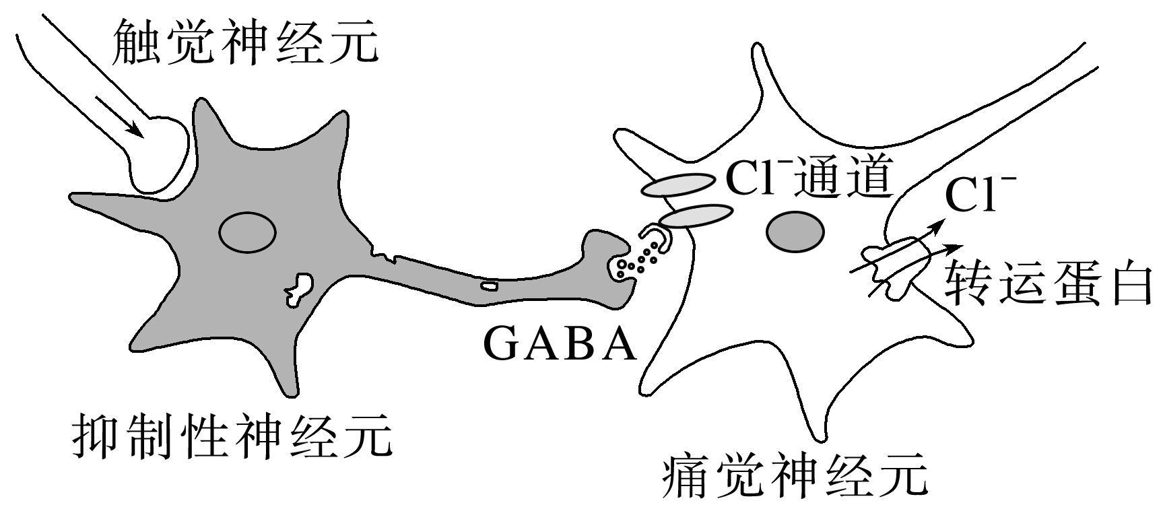3. 轻微触碰时，兴奋经触觉神经元传向脊髓抑制性神经元，使其释放神经递质GABA。正常情况下，GABA作用于痛觉神经元引起Cl－通道开放，Cl－内流，不产生痛觉；患带状疱疹后，痛觉神经元上Cl－转运蛋白(单向转运Cl－)表达量改变，引起Cl－的转运量改变，细胞内Cl－浓度升高，此时轻触引起GABA作用于痛觉神经元后，Cl－经Cl－通道外流，产生强烈痛觉。针对该过程(如图)的分析，错误的是(　　)

A. 触觉神经元兴奋时，在抑制性神经元上可记录到动作电位

B. 正常和患带状疱疹时，Cl－经Cl－通道的运输方式均为协助扩散

C. GABA作用的效果可以是抑制性的，也可以是兴奋性的

D. 患带状疱疹后Cl－转运蛋白增多，导致轻触产生痛觉

4. 研究发现突触前膜上的一种转运载体（NET）可将突触间隙中的去甲肾上腺素重新摄入突触前膜，还可以介导突触前膜囊泡内的多巴胺、去甲肾上腺素释放到突触间隙。可卡因作为一种兴奋剂，可通过与NET结合引起突触间隙中多巴胺和去甲肾上腺素含量的增加。下列叙述错误的是（　　）

A. 神经元中储存神经递质的囊泡的形成主要与高尔基体有关

B. NET可双向运输神经递质与其特殊的空间结构有关，且NET具有多种物质的结合位点

C. 可卡因与NET结合会阻止NET对多巴胺、去甲肾上腺素等神经递质的回收过程

D. 可卡因使人上瘾可能是因为其能引起突触后膜上多巴胺等神经递质的受体减少

5. 人视网膜上含有视杆细胞和视锥细胞，视杆细胞对光照十分敏感，极弱的光照就能使视杆细胞产生作用，视锥细胞只有在光照充足的情况下才发挥作用并能将物体色彩的信息传递至大脑，大脑会解读这些从视网膜中传送过来的信号，并形成视觉图像。下列说法正确的是（　　）

A. 光照充足时视杆细胞的膜电位由兴奋状态变成静息状态

B. 做题时感受器将动作电位通过视神经传递至大脑皮层的V区

C. 视锥细胞将物体色彩的信息传递至大脑形成视觉图像的过程属于反射

D. 视杆细胞受损的个体在夜间或较暗环境下视力不会受到影响

6. 新冠病毒（SARS-CoV-2）引发的新冠肺炎，其典型症状是发热、干咳、肌肉酸痛、腹泻等。在体温调定点的限制下，人体体温达到一个相对平衡状态。发热时体温调定点上移，体温上升，同时负调节中枢也被激活，限制调定点的上移和体温的上升。病毒、细菌等病原体的侵染能引起体温调定点改变从而导致机体发热。下列叙述错误的是（　　）

A. SARS-CoV-2侵染人体后，会使体温调定点升高，进而导致甲状腺激素，肾上腺素等分泌增多，机体产热量增多

B. 新冠肺炎患者发热、腹泻等会引起机体失水，内环境的渗透压升高，下丘脑中抗利尿激素的释放量增加，促进肾小管、集合管对水分的重吸收，进而使尿量减少

C. 若新冠肺炎患者的体温维持在38．5℃高烧不退时，机体虽无明显出汗现象但是有水分蒸发，此时水分平衡可能被打破，故高烧不退的病人需要多饮水以补充水分来源

D. 新冠肺炎患者体温上升过程中，体温低于调定点，会引起皮肤毛细血管收缩，汗腺分泌减少，散热速度减缓

7. 化学需氧量(COD)是衡量污水中有机污染物含量的重要指标。从某污水处理系统中分离出多种细菌，经分离筛选获得具有高效降低COD能力的菌株，过程如图所示。下列相关说法错误的是(　　)

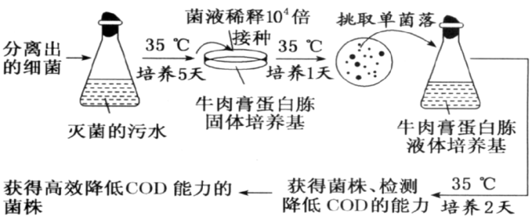

A. 可用平板划线法统计菌液中的细菌数来确定接种时菌液的最佳稀释倍数

B. 制备牛肉膏蛋白胨固体培养基时，需灭菌处理并冷却到50 ℃左右进行倒平板

C. 由菌落分布情况可知，在该固体培养基上接种的方法是稀释涂布平板法

D. 从固体培养基中挑取单菌落后接种到液体培养基中培养，目的主要是扩大培养

8. 尿崩症有两种类型：抗利尿激素（ADH）的缺乏引起的中枢性尿崩症（CDI）和肾脏对ADH敏感性缺陷引起的肾性尿崩症（NDI），临床上可通过禁水加压（禁止饮水10h后补充ADH）实验进行确诊。下列叙述不正确的是（　　）

A. 在对抗利尿激素分泌的调节中，下丘脑可作感受器、神经中枢

B. 抗利尿激素作用于肾小管和集合管后会失去活性，所以需不断合成

C. CDI和NDI患者临床表现均为多尿、口渴，高蛋白饮食可缓解病症

D. 禁水加压后，CDI患者尿液渗透压升高，NDI患者尿液渗透压基本不变

9. 图Ⅰ数字表示人体中存在两种类型的突触，其中Gly与突触后膜结合，引起Cl－通道开放，Cl－内流；图Ⅱ表示兴奋传来后突触1的突触后膜电位变化情况，下列叙述合理的是(　　)

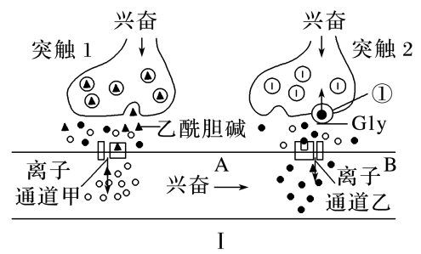 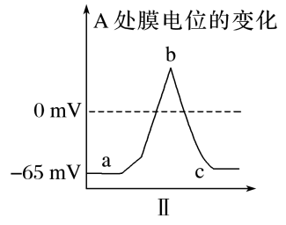

A. 降低突触1中突触后膜对Na＋的通透性，会导致动作电位上升

B. 图Ⅱ中发生ab、bc段电位变化时，离子的运输不需要消耗能量，但需要转运蛋白协助

C. Gly作用于突触2的突触后膜时，膜外正电位，膜内负电位，膜两侧电位差没有发生改变

D. 突触前膜释放乙酰胆碱作用于突触后膜，体现了细胞膜具有细胞内信息交流的功能

10. 凯里红酸汤是贵州省凯里市特产，其颜色鲜红、气味清香、味道酸爽， 早已被正式列入 《中国地理标志产品大典》。下图是凯里红酸汤制作流程。相关叙述中不正确的是（    ）

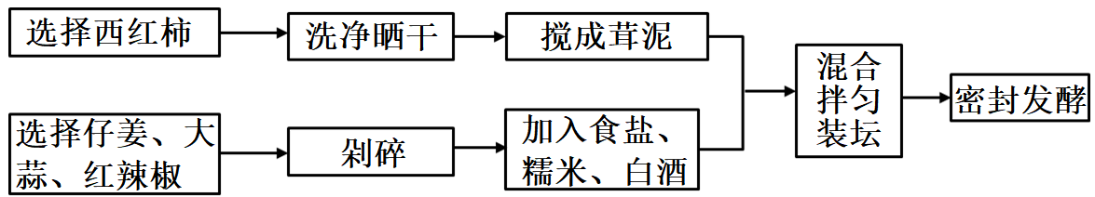

A．食盐、红辣椒等既可调味又可抑制杂菌生长

B．红酸汤中的酸味物质主要是醋酸菌产生的醋酸

C．装坛时要留1/3的空间，目的是防止番茄发酵后液体膨胀外溢

D．适当延长发酵时间能加深酸汤的红色，增浓酸味

11. 生长素及生长素类调节剂能够调节植物的生长发育。下列相关叙述错误的是（　　）

A. 生长素主要的合成部位是芽、幼嫩的叶和发育中的种子

B. 生长素在细胞水平上起着促进细胞伸长生长、诱导细胞分化等作用

C. 用适宜浓度的生长素类调节剂处理未受粉的油菜花雌蕊，可以防止减产

D. 带有芽和幼叶的枝条扦插时容易生根，是因为芽和幼叶均能产生生长素

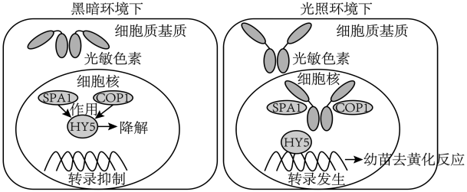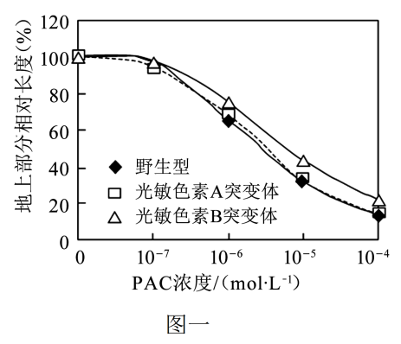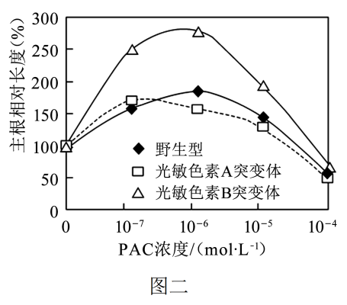

13题图

12题图

12. 在黑暗中生长的植物幼苗通常表现为黄叶，称为黄化苗。光照影响幼苗叶色的分子机制如图所示。下列叙述正确的是（　　）

A. 光敏色素是光合色素的一种，在植物分生组织的细胞内相对比较丰富

B. 光照环境下，光敏色素的空间结构会发生变化，影响特定基因的表达

C. 光照环境下，胞吞进入细胞核的光敏色素，抑制HY5降解使幼苗发生去黄化反应

D. 黑暗条件下，可能抑制细胞分裂素的降解，导致叶绿素合成量减少形成黄化幼苗

13. 光敏色素是一种接收光信号的蛋白质。为研究赤霉素和光敏色素在水稻幼苗发育中的作用，科研人员将野生型、光敏色素A缺失的突变体、光敏色素B缺失的突变体的水稻种子播种在含不同浓度赤霉素合成抑制剂（PAC）的培养基上，光照下培养8天后，测量幼苗地上部分和主根长度，得到下图所示结果，下列叙述不正确的是（　　）

A. 本实验的自变量是PAC浓度和水稻种子的种类，因变量是地上部分相对长度和主根相对长度

B. 光敏色素A对地上部分生长有抑制作用

C. 图中PAC各浓度处理对地上部分生长有抑制作用，浓度小于10-5mol/L时对主根生长有促进作用

D. 在一定PAC浓度范围内，光敏色素B对主根生长起抑制作用

14. 柞蚕起源于我国山东省鲁中南地区，其茧丝的产量仅次于家蚕，因喜好食用柞树叶而得名，但在一些地区超量放养柞蚕，造成柞园植被破坏。为了实现资源的可持续利用，达到生态效益和经济效益同步发展，在放养柞蚕时需合理确定放养量；同时采取移栽适龄柞树、种植灌木类中草药、草菇及阴生植物等措施对柞园进行生态修复。下列分析错误的是（　　）

A. 人们通过柞蚕吐丝获得经济效益体现了柞蚕的直接价值

B. 确定放养量、移栽适龄柞树等运用了生态工程中的整体原理

C. 将柞蚕养殖和渔业结合，利用柞蚕粪作鱼饲料养鱼，可提高能量的利用效率

D. 通过该实例充分说明生态工程在恢复、重建受损生态系统方面可发挥重要的作用，有良好发展前景

1. **多项选择题：本部分包括5题，每题3分，共计15分。每题有不止一个选项符合题意。每题全选对者得3分，选对但不全的得1分，错选或不答的得0分。**

15.如图为“土壤中分解尿素的细菌的分离和计数”实验中样品稀释示意图。据图分析错误的是(　　)

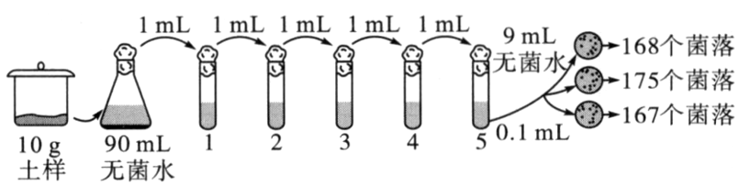

A. 4号试管中稀释液进行平板培养得到的菌落平均数可能是5号试管中的10倍

B. 5号试管中稀释液进行平板培养的结果表明每克该土壤中的菌株数目为1.7×106个

C. 当样品稀释度足够高时，一般平板上一个单菌落来源于一个活菌

D. 某一稀释度下至少涂3个平板，该实验方法统计得到的结果往往会比实际活菌数目高

16. 下图为细胞的信息分子调节机理示意图，据此分析正确的是（　　）

15题图

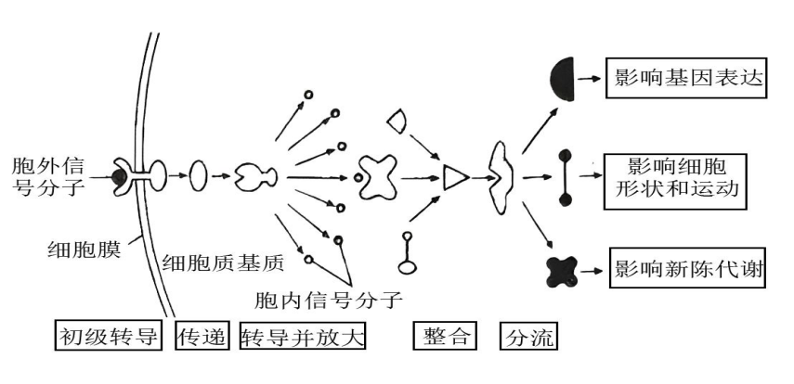

A. 若细胞内的信号分子是甲状腺激素，则寒冷环境下其能够加快细胞代谢

B. 若细胞外的信号分子是细胞因子，则能使B细胞内DNA聚合酶基因的表达活跃

C. 若细胞外的信号分子是胰高血糖素，则在饥饿状态下能够促进肝糖原和肌糖原的分解

D. 若细胞外的信号分子是神经递质，则会使突触后膜的Na+通道开放而产生兴奋

17. 猴痘是一种由猴痘病毒（MPXV）感染所致的人畜共患病毒性疾病，临床上主要表现为发热、皮疹、淋巴结肿大。下图所示为人体对猴痘病毒的部分免疫过程，①~⑧表示不同种类的细胞，a、b代表不同的物质。可通过给易感人群接种疫苗的方法预防猴痘的传播。下列叙述错误的是（　　）

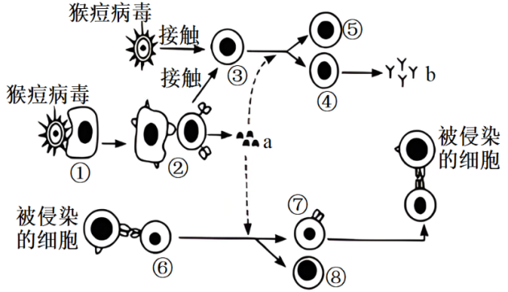

A. ①为抗原呈递细胞，可与被侵染的细胞密切接触使其裂解

B. 细胞④和⑦在猴痘病毒刺激和a的作用下，其细胞周期会缩短

C. 某人检测出针对猴痘病毒的b，说明其为确诊病例或无症状感染者

D. 易感人群接种疫苗的方案是间隔一段时间多次注射猴痘疫苗

18. 下图1表示正常生长条件下水稻野生型和光受体缺失突变体的幼苗中脱落酸（ABA）的含量，图2表示一定的光照、黑暗以及不同ABA浓度条件处理下水稻种子的萌发率。下列叙述错误的是（　　）

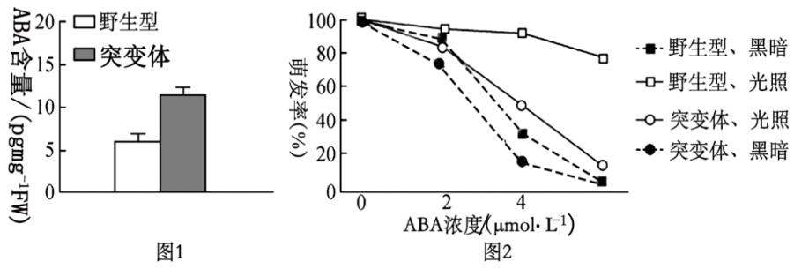

A. 光信号可能会抑制水稻体内ABA的生物合成

B. 感知光信号的光敏色素和叶绿素都有吸收、转换光能的作用

C. 光照条件下种子萌发受外源ABA的影响比黑暗条件下更大

D. 光信号可能通过激活光受体以降低ABA对种子萌发的抑制效果

19. 近年来，部分农村应用稻田蟹综合种养技术，创新发展了“一水两用、一地双收”的稻蟹共生系统，使水稻和蟹的产量均提高，获得了良好效益。下图为某稻蟹共生系统内的部分结构示意图，下列叙述正确有（　　）

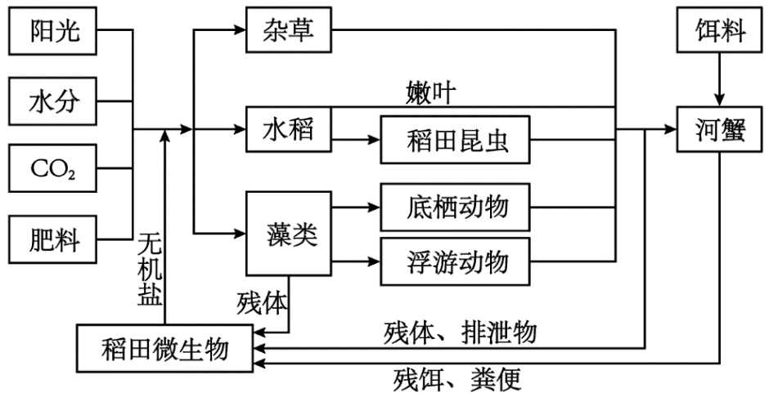

A. 流经该稻蟹共生生态系统的总能量为杂草、水稻和藻类等固定的太阳能

B. 该系统水稻产量明显提高，可能与河蟹减弱了水稻与其他生物的种间竞争有关

C. 浮游动物同化的能量可以通过自身的遗体残骸和河蟹的粪便流向分解者

D. 该生态工程设计遵循了循环、自生的原理

1. **非选择题：共5题，共57分。**

20（10分）. 母亲孕期肥胖或高血糖会增加后代患肥胖和代谢疾病的风险。科学家用小鼠进行实验，研究孕前高脂饮食对子代代谢调节的影响。

（1）从孕前4周开始，实验组雌鼠给予高脂饮食，对照组雌鼠给予正常饮食，食物不限量。测定妊娠第20天两组孕鼠相关代谢指标，结果如下表。

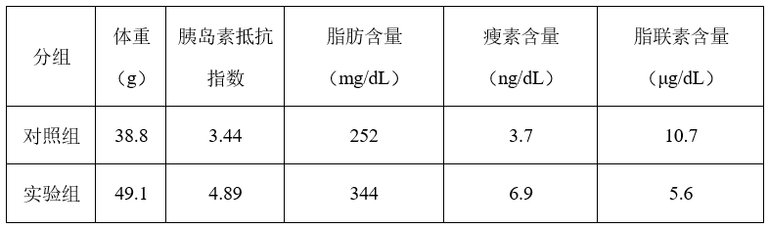

①正常情况下，体脂增加使脂肪细胞分泌的瘦素增多，瘦素经____________运输作用于下丘脑饱中枢，抑制食欲，减少脂肪合成，该机制为_____________调节。表中结果显示，实验组孕鼠瘦素含量________，但瘦素并没有发挥相应作用，这种现象称为“瘦素抵抗”。

②脂联素是脂肪细胞分泌的一种多肽激素，能增加细胞对胰岛素的敏感性。据此推测实验组孕鼠出现胰岛素抵抗的原因是____________。

（2）24周龄时，给两组子代小鼠空腹注射等量的葡萄糖或胰岛素，检测结果如图1。

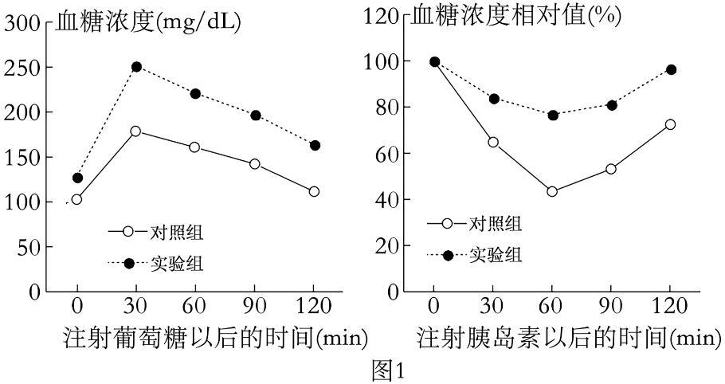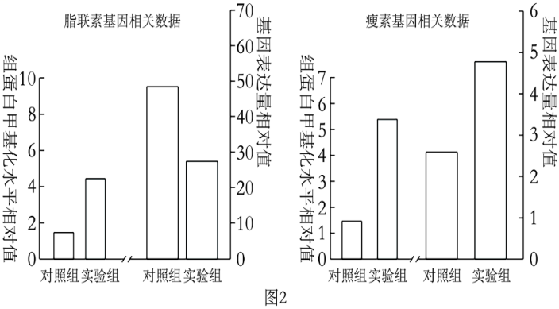

图1结果显示，与对照组相比，____________，推测实验组子鼠出现了“胰岛素抵抗”。

（3）研究发现，幼鼠脂肪组织的瘦素和脂联素含量与各自母鼠均呈正相关。测定幼鼠脂联素基因和瘦素基因的表达量、基因启动子所在区域的组蛋白甲基化水平，结果如图2。

①结果显示，实验组通过_________脂联素基因启动子所在区域的组蛋白甲基化水平，从而_________，影响脂联素的合成，使组织细胞对胰岛素的敏感性降低。

②瘦素基因的表达量与其启动子所在区域的组蛋白甲基化水平呈_________相关。但由于血脂过高会抑制瘦素向脑内运输，导致瘦素抵抗，引起肥胖。

（4）根据该项研究结果，对备孕或孕期女性提出合理建议：__________（写出两点）(2分)。

21（11分）. 牛和羊的瘤胃中生活着多种微生物，其中许多微生物能分解尿素。某研究小组欲从瘤胃内筛选出能高效降解尿素的细菌，设计了如下实验。请分析并回答下列问题。

实验步骤：

I、取样：从刚宰杀的牛的瘤胃中取样，将样品装入事先灭过菌的锥形瓶中。

Ⅱ、培养基的配制和灭菌：

配制全营养LB固体培养基。配方：水、蛋白胨，酵母提取物，NaCl，琼脂糖（一种凝固剂）。配制尿素固体培养基。配方：水、葡萄糖，NaCl，K2HPO4，尿素，琼脂糖。

Ⅲ、制备瘤胃稀释液并接种，如下图1所示。

Ⅳ、在无氧条件下进行微生物的培养、观察与计数。

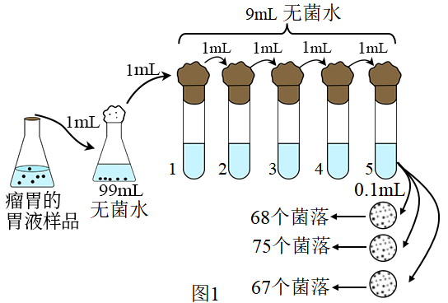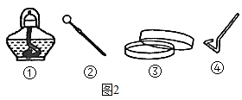

(1)全营养LB固体培养基和尿素固体培养基都含有微生物生长所需的基本营养物质： 。

(2)该小组采用 法对瘤胃中分解尿素的细菌进行分离和计数。在无菌条件下，利用该方法进行分离计数时，需要用到图2中的实验器材有 。

(3)为检测该培养基灭菌是否彻底，应采用的检测方法是 。为了判断尿素培养基是否具有选择作用，实验时还需要同时接种全营养平板，如果同一浓度梯度下，尿素培养基上的菌落数 （“大于”、“等于”或“小于”）全营养培养基上的菌落数，则说明尿素培养基具有选择作用。

(4)为了避免混淆，本实验中使用的平板需要在培养皿的 （“皿盖”或“皿底”）做好标记。然后在 （“18—25℃”或“25—30℃”或“30—37℃”）的恒温培养箱中需培养1-2d，每隔24h统计一次菌落数目，选择菌落数目稳定时的记录作为结果，其目的是 。

(5)若将最后一个试管中的稀释液分别涂布到3个尿素平板上培养，培养后平板上出现的菌落数如图1所示，则10mL瘤胃样品中含有目标活菌数约为 。该方法统计获得的菌落数比实际的活菌数 ，原因是 。

22（11分）. 图1为T细胞通过表面受体(TCR)识别抗原呈递细胞呈递的肿瘤抗原后被激活，进而攻击肿瘤细胞的示意图。图2为肿瘤细胞的一种免疫逃逸机制示意图。肿瘤细胞大量表达PD－L1(程序性死亡配体1)，与T细胞表面的PD－1(程序性死亡受体1)结合，抑制T细胞活化，逃避T细胞的攻击，即“免疫逃逸”。请回答下列问题：

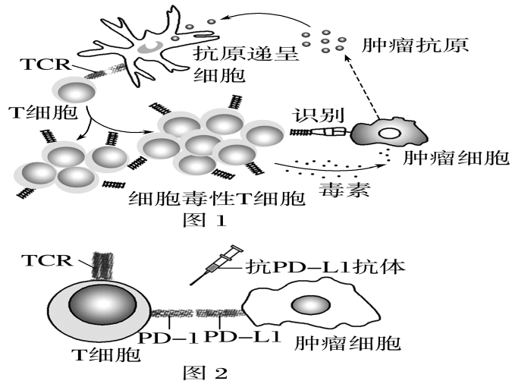

(1)图1中______________表面有许多分支，故称为树突状细胞，这种结构的主要意义是便于以______的方式摄取肿瘤抗原。T细胞识别肿瘤抗原后被激活，可增殖分化并形成细胞毒性T细胞群和____________细胞群。

(2)图1中T细胞通过TCR只能识别带有同样抗原的肿瘤细胞，故发挥的免疫作用具有__________性，细胞毒性T细胞分泌毒素，可促进肿瘤细胞______(填“凋亡”或“坏死”)。

(3)从变异和免疫的功能角度分析，与年轻人相比，老年人更易患癌症的主要原因是____________________________________________________________________________。

(4)为阻断图2中肿瘤细胞的免疫逃逸通路，制备了抗PD－L1抗体。该抗体注入体内后通过________传送与________________________结合，可解除T细胞的活化抑制。除此之外，你还能提出的治疗策略有________________________________________________________。

(5)为应用于肿瘤的临床免疫治疗，需对该抗体进行人源化改造，除抗原结合区域(主要在抗体的可变区)外，其他部分都替换为人抗体区段，目的是_____________________________。

(6)免疫治疗也存在一定的局限性，除上述要考虑的风险外，过度阻断PD－1/PD－L1信号通路，还可能存在的风险有____________________，因此在与癌症作斗争的道路上，人们还有许多困难要克服。

23（13分）Ⅰ. 光敏色素在植物个体发育的过程中能促进种子的萌发、调节幼苗的生长和叶绿体的发育等。如图1为光敏色素调节相关蛋白质合成的过程，请分析回答有关问题：

(1)科学家研究发现，植物具有能接受光信号的分子，光敏色素是其中的一种。光敏色素是一类________，分布在植物的各个部位，其中在分生组织的细胞内比较丰富。

(2)在受到光照射时，光敏色素的结构会发生变化，该过程是________信号的过程，图中发生改变的光敏色素作为________分子传递到细胞核内，引起细胞核内______________，该过程的产物通过____________________离开细胞核。

(3)需要氨基酸作为原料的过程是图中序号________________。该过程的开始和终止分别与mRNA上的______________有关。

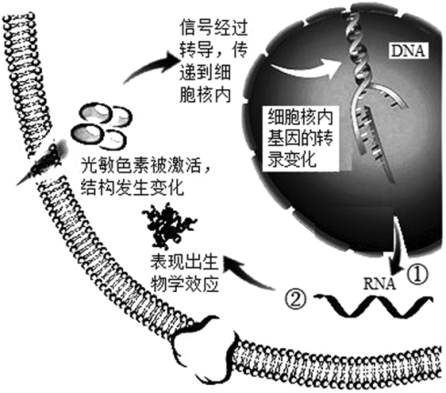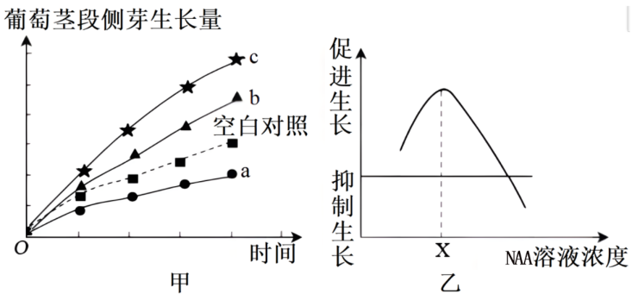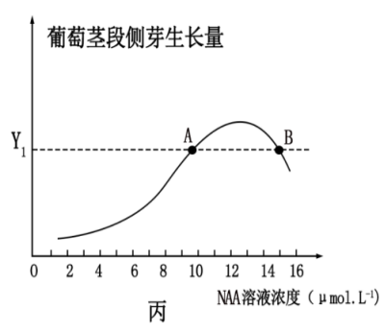

Ⅱ. α-萘乙酸（NAA）是生长素类调节剂，科研小组探究a、b、c三种不同浓度的NAA溶液对葡萄茎段侧芽生长的影响，结果如图甲所示。请回答下列问题：

（1）图甲中，用NAA处理葡萄茎段插条比较简便的方法有沾蘸法和______两种。若选用带顶芽的葡萄茎段作实验材料，要对其进行去除顶芽处理，目的是________________________。

（2）根据甲图所示的结果，a浓度的NAA溶液______（填“促进”或“抑制”）葡萄茎段侧芽的生长。

（3）进一步探究NAA促进葡萄茎段侧芽生长的最适浓度X（乙图）时，可将甲图实验称为这个实验的预实验，进行预实验的目的是__________。

（4）该科研小组用一未知浓度的NAA溶液进行了上述实验，结果葡萄茎段侧芽的生长量为Y1，从图丙中可查到与Y1对应的两个NAA浓度，即低浓度（A）和高浓度（B）。为进一步确定待测溶液中NAA的真实浓度，科研人员将待测溶液稀释至原浓度的80%，并重新进行实验，一段时间后测得葡萄茎段侧芽生长量为Y2。请预测Y2与Y1相比较的可能结果，并得出相应的结论：____________。（2分）

24（12分）. 下图1表示某地利用生态学相关原理，将种植业、养殖业和渔业进行有机整合而形成的生态农业生产模式。表2为农田生态系统中部分能量流动情况（单位：106kJ/a），a、b、c三个种群构成一条食物链。图3为净化养殖塘内河水的复合式生态床技术的示意图。据图回答以下问题：

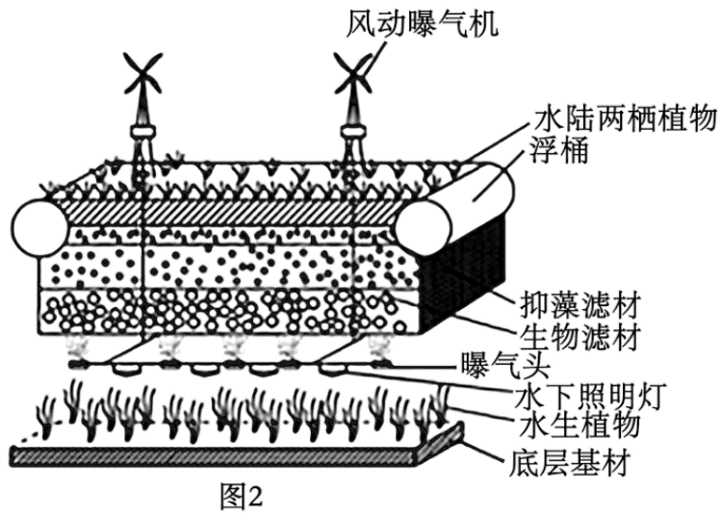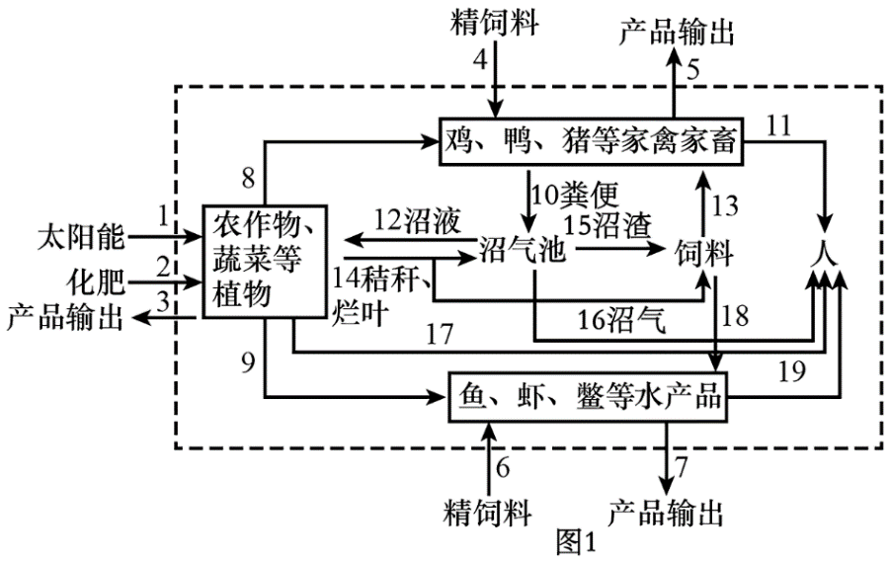

（1）图1中鸡、鸭既能以植物为食，又能以沼渣和秸秆制成的饲料为食，由此判断它们在本生态系统中属于　　 　。若图1代表能量关系，箭头　　　 （填序号）不能成立；箭头8可代表鸡、鸭、猪等家禽家畜的　 　　量。

（2）将秸秆直接制作成饲料中的能量　　　（选填“大于”、“等于”或“小于”）将秸秆投入沼气池后再制成饲料中的能量。与传统的单一生产模式相比，该生态农业生产模式在维持相同的产出能力时，所需投入的化肥和精饲料更少，其原因是　 　　。（2分）

（3）表中a、b、c三个种群构成的食物链是　 　　，该食物链中能量从生产者流向初级消费者的传递效率为　　 　。（保留小数点后两位）

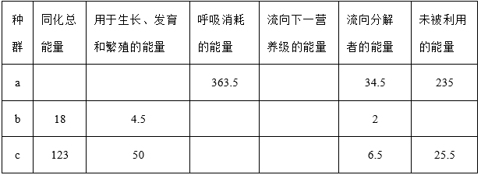

（4）图2中，生态浮床需合理布设多种净化能力较强的本土植物，防止过于稀疏或密集，影响净化效果，体现了生态工程的基本原理是　 　　。部分植物可分泌一类特殊的化合物，吸引鸟类捕食害虫，这一现象体现了生态系统的信息传递具有　 　　的作用。生态浮床中的曝气机可不断曝气，可增加水体中的氧气含量，　　 　达到净化水体的目的。

（5）科研人员欲对养殖塘内虾的生态位进行调查，需要对虾的　 　　等方面展开调查。